МИНИСТЕРСТВО ЗДРАВООХРАНЕНИЯ СВЕРДЛОВСКОЙ ОБЛАСТИ
АСБЕСТОВСКО – СУХОЛОЖСКИЙ ФИЛИАЛ
ГОСУДАРСТВЕННОГО БЮДЖЕТНОГО ПРОФЕССИОНАЛЬНОГО
ОБРАЗОВАТЕЛЬНОГО УЧРЕЖДЕНИЯ
«СВЕРДЛОВСКИЙ ОБЛАСТНОЙ МЕДИЦИНСКИЙ КОЛЛЕДЖ»
(Асбестовско – Сухоложский филиал ГБПОУ «СОМК»)

Адрес: г. Сухой Лог, пер. Фрунзе, д. 11а
Телефон: 8(34373) 4-29-96

Проект на тему
«Выращивание кристаллов в домашних условиях»

Исполнитель:
студентка группы 195МС
Казанцева Татьяна Анатольевна

Руководитель: преподаватель
Устенко Галина Васильевна

Сухой Лог, 2022

Оглавление

Введение 3
Теоретическая часть 4
Практическая часть 8
ЗАКЛЮЧЕНИЕ 10
ЛИТЕРАТУРА 11

Введение

Кристаллы окружают нас повсюду. Кто не рассматривал песчинки на речном берегу или не любовался снежинками? И морозные узоры на стеклах окон и иней, украшающий зимой голые ветки деревьев. В земле иногда находят камни такой формы, как будто их кто-то тщательно выпиливал, шлифовал, полировал. Правильность и совершенство формы этих камней, безукоризненная поверхность - поражают. Трудно поверить, что такие многогранники образовались сами без помощи человека. Вот эти-то камни с природной, то есть не сделанной руками человека, правильной, многогранной формой и называются кристаллами.
Твердые тела, из которых строят дома, делают станки, вещества, которые мы употребляем в быту,- почти все они относятся к кристаллам.
Представление древних о кристаллах было похоже на легенды. Верили, что хрусталь образуется изо льда, а алмаз – из хрусталя. Кристаллы наделялись множеством таинственных свойств: исцелять от болезней, предохранять от яда, влиять на судьбу человека…
Многие кристаллы идеально чисты и прозрачны, как вода. Недаром существуют выражения: «прозрачный, как кристалл», «кристально чистый». Слово «кристалл» происходит от греческого «крюсталлос», то есть «лед». Полагали, что лед, находясь длительное время в горах, на сильном морозе, окаменевает и теряет способность таять.
Актуальность работы: работа интересная и познавательная. Кристаллы играли и играют до сих пор немаловажную роль в жизни человека. Они обладают оптическими и механическими свойствами, именно поэтому первые линзы, в том числе и для очков, изготавливались из них. Кристаллы до сих пор применяются для изготовления призм и линз оптических приборов. Кристаллы сыграли важную роль во многих технических новинках XX века.
Кроме того, кристаллы можно выращивать из раствора. Это удивительное свойство кристаллических тел!
Цель работы: провести исследование по выращиванию кристаллов поваренной соли и медного купороса в домашних условиях.
Гипотеза исследования: я предположила, что кристаллы могут появляться при создании определенных условий; значит, если изменить условия кристаллизации и растворить различные вещества, то можно получить кристаллы разной формы и цвета в домашних условиях.
Объектом исследования: кристаллы.
Предметом исследования - процесс кристаллизации.
Задачи исследования:
- Проанализировать текстовый и иллюстративный материал по данной теме.
- Изучить условия образования кристаллов, их формы, цвета.
- Выполнить опытно-экспериментальную работу по изученным методикам.
- Проанализировать полученные результаты.
Методы исследования:
- Накопление теоретического материала.
- Проведение опытно-экспериментальной деятельности с целью получения кристаллов из поваренной соли и медного купороса.
- Анализ полученных результатов исследования.

Теоретическая часть
1. Теория кристаллов
1.1 Что такое кристалл?
Кристалл – это твердое состояние вещества. Он имеет определенную форму и определенное количество граней вследствие расположения своих атомов. Все кристаллы одного вещества имеют одинаковую форму, хоть и могут отличаться размерами.
В природе существуют сотни веществ, образующих кристаллы. Вода – одно из самых распространенных из них. Замерзающая вода превращается в кристаллы льда или снежинки.
Вы, конечно, обращали внимание на бесконечное разнообразие снежинок. Еще в 17 веке знаменитый астроном Иоганн Кеплер написал трактат «О шестиугольных снежинках», а спустя три столетия были изданы альбомы, в которых представлены коллекции увеличенных фотографий тысяч снежинок, причем ни одна из них не повторяет другую (рис 1).
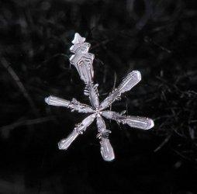 | 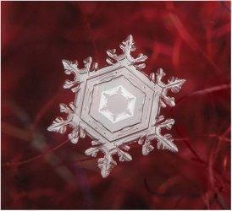 | 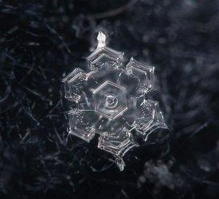 | 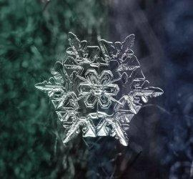 | 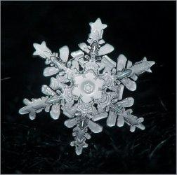
Рисунок 1 – Разнообразие снежинок.
Кристаллы – вещества, в которых мельчайшие частицы (атомы, ионы или молекулы) «упакованы» в определенном порядке. В результате при росте кристаллов на их поверхности самопроизвольно возникают плоские грани, а сами кристаллы принимают разнообразную геометрическую форму. [6],[3]
1.2 Происхождение слова «кристалл»
Слово «кристалл» звучит почти одинаково во всех европейских языках. Много веков назад среди вечных снегов в Альпах, на территории современной Швейцарии, нашли очень красивые, совершенно бесцветные кристаллы, очень напоминающие чистый лед (рис.4). Древние натуралисты так их и назвали – «кристаллос», по-гречески – лед; это слово происходит от греческого «криос» – холод, мороз. Полагали, что лед, находясь длительное время в горах, на сильном морозе, окаменевает и теряет способность таять. Один из самых авторитетных античных философов Аристотель писал, что «кристаллос рождается из воды, когда она полностью утрачивает теплоту». Римский поэт Клавдиан в 390 году то же самое описал стихами:
Ярой альпийской зимой лед превращается в камень.
Солнце не в силах затем камень такой растопить.
Аналогичный вывод сделали в древности в Китае и Японии – лед и горный хрусталь обозначали там одним и тем же словом. И даже в 19 в. поэты нередко соединяли воедино эти образы:
Едва прозрачный лед, над озером тускнея, Кристаллом покрывал недвижные струи.
А.С.Пушкин. К Овидию [9],[2].
1.3. Структура кристалла
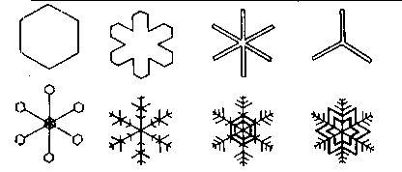
Кристаллы – это твердые тела, атомы или молекулы которых занимают определенные, упорядоченные положения в пространстве. Поэтому кристаллы имеют плоские грани. Например, крупинка обычной поваренной соли имеет плоские грани, составляющие между собой прямые углы. Это можно заметить, рассматривая соль с помощью лупы. А как геометрически правильна форма снежинки! В ней также отражена геометрическая правильность внутреннего строения кристаллического тела – льда.
Не все кристаллы одинаковы. Существуют монокристаллы и поликристаллы. Твердое тело, состоящее из большого числа маленьких кристаллов, называют поликристаллическим. Одиночные кристаллы называются монокристаллами.
Соблюдая большие предосторожности, можно вырастить металлический кристалл больших размеров – монокристалл. В обычных условиях поликристаллическое тело образуется в результате того, что начавшийся рост многих кристаллов продолжается до тех пор, пока они не приходят в соприкосновение друг с другом, образуя единое тело.
К поликристаллам относятся не только металлы. Кусок сахара, например, тоже имеет поликристаллическую структуру. Большинство кристаллических тел – поликристаллы, так как состоят из множества сросшихся кристаллов. Одиночные кристаллы - монокристаллы, так как имеют правильную геометрическую форму, и их свойства различны по разным направлениям.[10],[6]
Кристаллы образуются при охлаждении расплавов или насыщенных растворов (с понижением температуры растворимость обычно уменьшается и при испарении растворителя). Иногда кристаллы образуются непосредственно при охлаждении паров (снег) или на холодных поверхностях (сублимация). Кристаллы растут с ограниченной скоростью, так как частицы вещества отлагаются, образуя грани [4].
2. Образование кристаллов
2.1. Образование кристаллов в природе
Минеральные кристаллы образуются в ходе определенных породообразующих процессов. Огромные количества горячих и расплавленных горных пород глубоко под землей в действительности представляют из себя растворы минералов. Когда массы этих жидких или расплавленных горных пород выталкиваются к поверхности земли, они начинают остывать.
Они охлаждаются очень медленно. Минералы превращаются в кристаллы, когда переходят из состояния горячей жидкости в холодную твердую форму. Например, горный гранит содержит кристаллы таких минералов, как кварц, полевой шпат и слюда. Миллионы лет тому назад гранит был расплавленной массой минералов в жидком состоянии. В настоящее время в земной коре имеются массы расплавленных горных пород, которые медленно охлаждаются и образуют кристаллы различных видов.
Природа продолжает преподносить нам сюрпризы, создавая все новые чудеса. Совсем недавно, в 2000 году, в мексиканской пустыне Чихуахуа была открыта необычная пещера, где находятся самые большие природные кристаллы, которые когда-либо создавала природа (рис.1). Мегакристаллы селенита были сформированы гидротермальными жидкостями, исходящими от пещер, расположенных ниже.
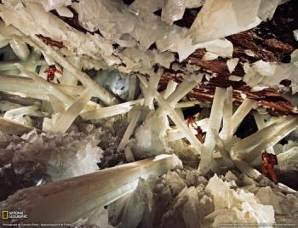
Рисунок 1 – Пещера кристаллов
Селенит – разновидность гипса, отличающаяся характерным параллельно-волокнистым строением. Свое название селенит получил за красивые желтовато-серебристые лунные переливы на его поверхности (в Древней Греции Селеной называли богиню Луны).[8]
В горе Найса на глубине 300 метров, в рабочей шахте, где велась добыча цинка, серебра и свинца, шахтеры совершенно случайно обнаружили пустоты, в которых их взору открылись огромные кристаллы селенита. Эти невероятно красивые образования, созданные природой, образуют три полости, которые получили поэтические названия «Глаз Королевы», «Пещера Парусов» и «Стеклянная пещера».
Это самые большие из известных на сегодня природных кристаллов – полупрозрачные лучи неимоверной длины до 15 метров, диаметром 1,2 метра, весом не менее 55 тон каждый – волшебно-причудливым образом переплетены между собой и создают в пещере неимоверной красоты пейзаж. Но полюбоваться этой красотой непросто. Попасть в пещеру без специального обмундирования и оборудования невозможно без риска для жизни. Температура воздуха там составляет около 50 градусов Цельсия, а влажность – практически 100%! Даже в специальном костюме находиться в этих пещерах можно не очень долго – около часа.
Но не только это мешает спелеологам в путешествии по пещере гигантских кристаллов. Нагромождения кристаллов так причудливо сплетены, что порой между ними нельзя пройти человеку, но разрушать эту красоту у ученых и исследователей рука не поднимается.
Увидеть это природное чудо света все же возможно – здесь нам на помощь приходит фотография (Приложение А), но она, к сожалению, не может полностью передать «холодную» кристаллическую красоту подземных пустот, заполненных огромными кристаллами.
Исследователи уверены, что подобных пещер в мексиканской пустыне еще несколько, и они ждут своих первооткрывателей![7]
2.2 Выращивание кристаллов в промышленности.
Начиная с XIX века появились технологии выращивания искусственных кристаллов. Некоторые из этих ювелирных камней настолько совершенны, что их крайне сложно отличить от натуральных. Синтетические кристаллы востребованы в промышленности и на рынке ювелирных изделий.
Первые успешные попытки синтеза драгоценных камней приходятся на конец XIX века. В 1877 году Эдмон Фреми и Шарль Фейль получили кристаллы рубина.
В 1902 году Огюст Вернейль смог синтезировать рубины методом плавления в пламени, положив начало промышленному синтезу ювелирных камней. Данный метод, с некоторыми изменениями, до сих пор остается одним из самых распространенных способов выращивания кристаллов ювелирного качества.
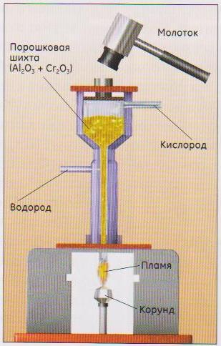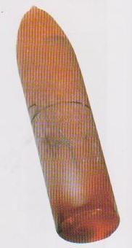
Схема аппарата Вернейля и монокристалл корунда, полученный этим методом.
Порошковая шихта, состоящая из оксида алюминия с добавлением 2% оксида хрома, помещается в печь. Под ударами молотка шихта попадает вниз, контактирует с кислородом и водородом, достигая в пламени температуры 2000^{о}С. Капли расплавленного материала падают на стержень, на котором образуется шарик кристалла, медленно приобретающий грушевидную форму.[5]
Особое место среди кристаллов занимают драгоценные камни, которые с древнейших времен привлекают внимание человека. Люди научились получать искусственно очень многие драгоценные камни. Например, подшипники для часов и других точных приборов уже давно делают из искусственных рубинов. Получают искусственно и прекрасные кристаллы, которые в природе вообще не существуют. Например, фианиты – их название происходит от сокращения ФИАН – Физический институт Академии наук, где они впервые были получены. Фианиты – искусственные кристаллы, которые внешне очень похожи на бриллианты (рис.2).
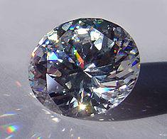Рисунок 2 – Фианит.
Исследователи из США сумели вырастить огромные кристаллы пирофосфата калия. Самый крупный из кристаллов весит 318 килограмм. Он рос в большом баке, где при температуре 65 градусов Цельсия испарялся раствор пирофосфата калия. Молекулы отлагались на затравке размером меньше наперстка, и через 52 дня вырос прозрачный гигант почти без дефектов.
Кристаллы будут использоваться для сооружения сверхмощных лазеров.[9],[2]
3. Основные свойства кристаллов.
Температура плавления.
Плавление – это переход вещества из твёрдого состояния в жидкое.
Процесс плавления любого кристалла происходит при постоянной температуре, называемой температурой плавления. Например, если взять кристалл льда и положить его в тёплое место, то он растает – расплавится. В процессе плавления температура не повысилась. То же самое можно было бы установить и для любого другого кристалла.
Симметрия.
Идеальные формы кристаллов симметричны. По выражению известного русского кристаллографа Е. С. Фёдорова (1853-1919), «кристаллы блещут симметрией».
В кристаллах можно найти различные элементы симметрии: ось симметрии, плоскость симметрии, центр симметрии.
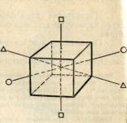
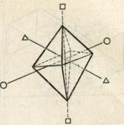

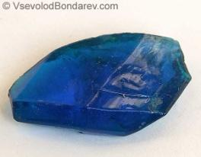
У кристаллов медного купороса имеется лишь центр симметрии, других элементов симметрии у них нет.

Из этого небольшого обзора симметрий различных кристаллов можно сделать вывод, что различные кристаллы обладают разной симметрией.
Закон постоянства углов – основной закон кристаллографии.
В кристаллах одного вещества углы между соответственными гранями всегда одинаковы – так звучит закон постоянства углов.
Что же понимают под соответственными гранями?
В геометрии грани (плоские многоугольники) считаются равными, если они при наложении совпадают всеми своими точками. В кристаллографии равенство граней означает совершенно иное. Грани могут отличаться межу собой по форме и всё-таки считаться равными, если они обладают одинаковыми физическими и химическими свойствами. Установить равенство граней в кристаллографическом смысле удаётся иногда путём внешнего их осмотра. В сомнительных случаях производят травление поверхности кристалла кислотой. На равных гранях рисунок, полученный при травлении, будет одинаковым.

На рисунке одинаковой штриховкой показаны равные (одинаковые) грани.[6]
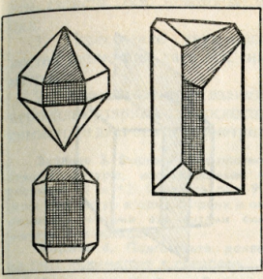

Все кристаллы имеют кристаллическую решётку.
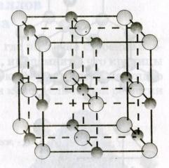
Взаимодействие частиц в кристалле приводит к тому, что частицы устанавливаются только в определённых положениях, где силы, действующие на них, оказываются скомпенсированными, а потенциальная энергия их взаимодействия становится наименьшей. Такое строение и называют кристаллической решёткой, а положения, в которых могут располагаться частицы, - узлами кристаллической решётки.
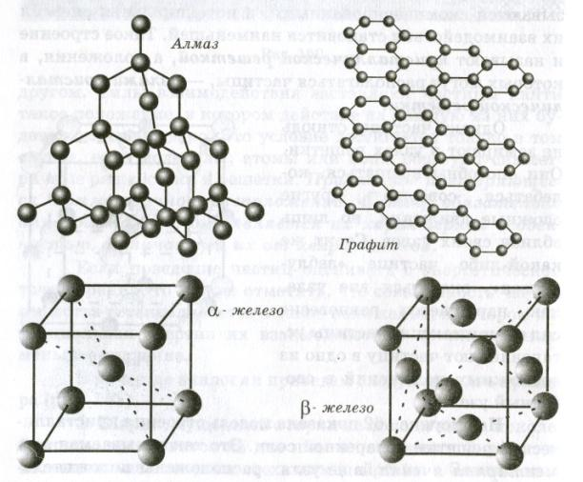
Чтобы понять, например, орнамент, надо всего лишь найти закономерность построения и рисунок, который часто повторяется. Аналогично, чтобы представить строение кристалла, достаточно знать строение элементарной ячейки.
Элементарная ячейка – это совокупность минимального числа частиц, регулярно повторяющаяся внутри кристалла. На рисунке показаны элементарные ячейки алмаза, графита, α-железа, β-железа.
Полиморфизм.
Полиморфизм – свойство вещества иметь две (или несколько) различные кристаллические структуры. Ярким примером такого вещества является углерод. Вот вещества, которые представляют собой углерод в чистом виде:
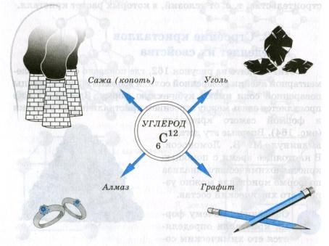
- Сажа, или копоть, - мягкий чёрный порошок, собирающийся на внешней поверхности кастрюль и сковородок, помещаемых в пламя, или в печной трубе; выбрасываемый из заводских труб чёрными клубами дым.
- Уголь древесный или каменный – является одним из основных видов топлива.
- Графит – мягкий стерженёк карандаша, оставляющий след на бумаге.
- Алмаз – самый дорогой и самый красивый из драгоценных камней. Граненый алмаз называют бриллиантом.[2],[4]

Практическая часть
Выращивание кристаллов поваренной соли.
Опыт. : Наша задача – вырастить красивые кристаллы соли из насыщенного раствора.
Процесс выращивания не требует наличия каких-то особых химических препаратов. У нас всех есть пищевая соль (или поваренная соль), которую мы принимаем в пищу. Её также можно назвать и каменной. Кристаллы поваренной соли NaCl представляют собой бесцветные прозрачные кубики. В идеале должны получиться прямоугольные кристаллы (это связано с тем, что NaCl имеет кубическую кристаллическую решетку).
Чтобы вырастить кристалл необходимо подготовить:
- соль;
- воду;
- кастрюлю;
- ложку, чтобы размешивать раствор;
- ёмкость, где будет находиться раствор.
Разведем раствор поваренной соли следующим образом: нальем воду водой (не более 50 °С – 60 °С). Насыпаем пищевую соль в стакан и оставляем на 5 минут, предварительно помешав. За это время соль растворится. Желательно, чтобы температура воды пока не снижалась. Затем добавим ещё соль и снова перемешаем. Повторяем этот этап до тех пор, пока соль уже не будет растворяться, и будет оседать на дно стакана. Мы получили насыщенный раствор соли. Переливаем его в чистую ёмкость такого же объёма, избавившись при этом от излишек соли на дне. Выбираем любой понравившийся более крупный кристаллик поваренной соли и помещаем его на дно стакана с насыщенным раствором. Можно кристаллик привязать за нитку и подвесить, чтобы он не касался стенок стакана. Переносим ёмкость с насыщенным раствором и кристалликом в место, где нет сквозняков, вибрации и сильного света (выращивание кристаллов требует соблюдение этих условий).Накрываем чем-нибудь сверху ёмкость с кристалликом от попадания пыли и мусора.
Уже через пару дней можно заметить значительный для кристаллика рост. С каждым днём он будет увеличиваться. А если проделать всё ещё раз (приготовить насыщенный раствор соли и опустить в него этот кристаллик), то он будет расти гораздо быстрее
Приложение 1
Опыт 2:Цель работы: наблюдать процесс перехода тела из жидкого состояния в кристаллическое
Оборудование: лоток пробирка пакетик с натриевой солью, чашка.
Предварительно натриевую соль (вещество розового цвета) пересыпаем из пакетика в пробирку. Несколько кристалликов оставляем в пакетике. Пробирку помещаем в горячую воду для того чтобы вещество расплавилось. При температуре горячей воды около 70 градусах плавление длится 3-5 минут. Расплавленную соль выливаем в чашку. Спустя 3 минуты туда же помещаем 3-4 кристаллика соли. После того как жидкость охладилась до температуры кристаллизации, наблюдаем за ростом кристаллов вокруг затравок.
Вывод: кристаллы образуются не только на затравках, центрами кристаллизации являются так же примеси и неоднородности поверхности кристаллизатора.Приложение 2
Опыт 3.
«Нахождение оптимальной концентрации раствора для роста монокристалла и поликристалла - приложение 3
Вывод: в ходе опыта я выяснил: для того, чтобы вырастить монокристалл поваренной соли, надо 50 мл воды и 30 г соли. Для того, чтобы вырастить красивый поликристалл, надо 50 мл воды и 50г соли.
Опыт №4
«Сравнение кристаллов медного купороса и поваренной соли».
Для того, чтобы вырастить кристалл медного купороса, я поступал следующим образом: к 50мл очень горячей воды добавлял кристаллы медного купороса до получения насыщенного раствора (30 г). Опускал в насыщенный горячий раствор кристаллик на хлопчатобумажной нити (нить с «затравкой») и ставил раствор в теплое место (вода испаряется, и раствор все время является насыщенным) - Приложение 4
Вывод: у веществ разного химического состава кристаллы имеют разную форму и отличаются по таким свойствам, как симметрия, выращивание, к тому же углы, образованные соответственными гранями, в кристаллах разных веществ будут неравными. Но есть и сходства, например, оба кристалла имеют кристаллическую решётку.

ЗАКЛЮЧЕНИЕ

При выполнении этой работы я выяснил, что мир кристаллов красив и разнообразен. Каждый его «представитель» уникален по своим свойствам, размерам и особенностям строения. Кроме того, что кристаллы красивы, они играют важную роль в жизни человека.
В ходе работы я исследовал очень интересное свойство кристаллов – их рост в искусственной среде. Оказывается, кристаллы можно вырастить дома, без каких- либо усилий. Для быстрого выращивания нужны оптимальные условия. Например, чтобы вырастить кристалл поваренной соли (за короткий срок), нужно поставить стакан с раствором в тёплое место, но раствор приготовить оптимальной концентрации – 50 мл воды и 30-50 г соли. Если кристаллизация происходит медленно, то вырастет монокристалл, а если быстро – поликристалл.
При изучении кристаллов я убедился: свойства их настолько разнообразны, что я смог исследовать лишь некоторые из них.
Вывод:
- при благоприятных условиях поваренная соль, медный купорос принимают форму кристаллов;
- кристаллы различных веществ имеют разную форму;
- кристаллы различных веществ имеют различные свойства (одни кристаллы окрашиваются, другие – бесцветны; одни кристаллы растут хорошо, другие – плохо).
- быстрее и легче кристалл растёт тогда, когда в насыщенный раствор помещается кристалл- «затравка».

ЛИТЕРАТУРА

- Афонькин С.Ю. Минералы и драгоценные камни. Школьный путеводитель.-СПб.: «БКК», 2012 г. – 96 с.
- Белов Н.В. Энциклопедия драгоценных камней и кристаллов.- Минск: «Харвест», 2009 г. – 159 с.
- Большая книга «Почему». Перевод с итальянского Ольги Живаго.- М.: РОСМЭН, 2011 г.- 240 с.
- Журнал «Галилео. Наука опытным путём», №7, 2011 г.
- Журнал для любознательных «Юный эрудит», №10 (октябрь), 2009 г.
- Шаскольская М.П.. Кристаллы. - М.: Наука, 1978 г. – 208 с.
- http://www.geologiazemli.ru/articles/112 - Геология Земли .
- http://ru.wikipedia.org/wiki/E519 - ВикипедиЯ – свободная энциклопедия.
- http://www.kristallov.net/mineraly.html - Кристаллов.NET.
- http://mirkristallov.com/- Мир кристаллов.

